Уважаемые родители!
Наркомания – это «тихая» война против человечества, где наркотики являются смертельным оружием, уносящим жизни и ломающим судьбы молодого поколения.
Каждый человек прекрасно знает, насколько серьезной проблемой сегодняшнего общества является наркомания. Одной из самых актуальных и социально значимых задач, стоящих перед обществом сегодня, является поиск путей снижения роста преступлений среди несовершеннолетних и повышенная эффективность их профилактики. Профилактика наркомании среди подростков имеет огромное значение.
В соответствии с действующим законодательством, уголовная ответственность за незаконный оборот наркотических средств, психотропных веществ, их прекурсоров или аналогов (ч.2-5 ст.328 Уголовного кодекса Республики Беларусь) наступает с 14 лет.
Уважаемые родители!
Наступил тот переломный момент, когда необходимо объединиться в борьбе с наркоманией.
О чем бы вы ни говорили с детьми, постарайтесь ненавязчиво дать им хотя бы один совет из области соблюдения правил личной безопасности. Будьте настоящим другом своему ребенку. Если у него уже возникли проблемы с наркотиками, помогите ему принять правильное решение, убедите обратиться за помощью! Не каждый, кто пробует наркотики, обязательно станет наркоманом, но каждый, кто уже привык к ним, начал с того, что однажды попробовал наркотик...
Вам надо быть во всеоружии, чтобы предотвратить возможную беду.
Для получения консультации по вопросам потребления несовершеннолетними психоактивных веществ, а также получения квалифицированной наркологической и психологической помощи вы можете обратиться:


Кабинет анонимного консультирования подростков и их родителей учреждения «Территориальный центр социального обслуживания населения Мозырского
района»
г.Мозырь, пл.Горького, 7
каждая среда
кабинет № 20
тел.22-25-38

Анонимный детско-подростковый
наркологический консультативный кабинет
г.Мозырь, ул. Малинина, 9
тел.34-05-99, 34-12-99
понедельник – пятница с 08-00 до 18-00

Это важно знать:
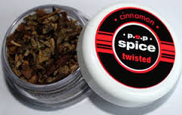
Spice («спайс») – одна из наиболее распространенных синтетических курительных смесей (миксов), поставляемых в продажу в виде травы с нанесенным химическим веществом. Обладает психоактивным воздействием, имитирующим марихуану.
Реакции на «спайс» могут быть различными – психоз, эйфория, смех или страх, полная потеря контроля над действиями.
Кроме того, даже периодическое потребление смесей становится причиной необратимых процессов в центральной нервной системе человека: от замедления мыслительной деятельности до депрессивных состояний.

Признаки употребления «Спайс»:
- расширенные или суженные зрачки;
- покраснение глаз;
- повышенная двигательная активность;
- нечленораздельная речь;
- резкая смена настроения;
- сухость во рту;
- повышение артериального давления; тахикардия.

Действующим законодательством установлена следующая уголовная ответственность за отдельные виды преступлений против здоровья населения.

Статья 328. Незаконный оборот наркотических средств, психотропных веществ, их прекурсоров и аналогов
1. Незаконные без цели сбыта изготовление, переработка, приобретение, хранение, перевозка или пересылка наркотических средств, психотропных веществ либо их прекурсоров или аналогов –
наказывается ограничением свободы на срок до пяти лет или лишением свободы на срок от двух до пяти лет.
2. Незаконные с целью сбыта изготовление, переработка, приобретение, хранение, перевозка или пересылка либо незаконный сбыт наркотических средств, психотропных веществ либо их прекурсоров или аналогов –
наказывается лишением свободы на срок от пяти до восьми лет с конфискацией имущества или без конфискации.
3. Действия, предусмотренные частью 2 настоящей статьи, совершенные группой лиц, либо должностным лицом с использованием своих служебных полномочий, либо лицом, ранее совершившим преступления, предусмотренные настоящей статьей, статьями 327, 329 или 331 настоящего Кодекса, либо в отношении наркотических средств, психотропных веществ, их аналогов в крупном размере, либо в отношении особо опасных наркотических средств, психотропных веществ, либо сбыт наркотических средств, психотропных веществ, их прекурсоров или аналогов на территории учреждения образования, организации здравоохранения, воинской части, исправительного учреждения, арестного дома, в местах содержания под стражей, лечебно-трудовом профилактории, в месте проведения массового мероприятия либо заведомо несовершеннолетнему –
наказываются лишением свободы на срок от восьми до пятнадцати лет с конфискацией имущества или без конфискации.
4. Действия, предусмотренные частями 2 или 3 настоящей статьи, совершенные организованной группой либо сопряженные с изготовлением или переработкой наркотических средств, психотропных веществ либо их прекурсоров или аналогов с использованием лабораторной посуды или лабораторного оборудования, предназначенных для химического синтеза, –
наказываются лишением свободы на срок от десяти до двадцати лет с конфискацией имущества или без конфискации.
5. Действия, предусмотренные частями 2–4 настоящей статьи, повлекшие по неосторожности смерть человека в результате потребления им наркотических средств, психотропных веществ или их аналогов, –
наказываются лишением свободы на срок от двенадцати до двадцати пяти лет с конфискацией имущества или без конфискации.
Примечание. Лицо, добровольно сдавшее наркотические средства, психотропные вещества, их прекурсоры или аналоги и активно способствовавшее выявлению или пресечению преступления, связанного с незаконным оборотом этих средств, веществ, изобличению лиц, их совершивших, обнаружению имущества, добытого преступным путем, освобождается от уголовной ответственности за данное преступление.

Статья 328². Потребление наркотических средств, психотропных веществ или их аналогов в общественном месте либо появление в общественном месте или нахождение на работе в состоянии, вызванном потреблением наркотических средств, психотропных веществ, их аналогов, токсических или других одурманивающих веществ
Потребление без назначения врача-специалиста наркотических средств или психотропных веществ в общественном месте либо потребление их аналогов в общественном месте, а равно появление в общественном месте в состоянии, вызванном потреблением без назначения врача-специалиста наркотических средств или психотропных веществ либо потреблением их аналогов, токсических или других одурманивающих веществ, оскорбляющем человеческое достоинство и общественную нравственность, либо нахождение на рабочем месте в рабочее время в состоянии, вызванном потреблением без назначения врача-специалиста наркотических средств или психотропных веществ либо потреблением их аналогов, токсических или других одурманивающих веществ, совершенные в течение года после наложения административного взыскания за такие же нарушения, –
наказываются штрафом, или арестом, или ограничением свободы на срок до двух лет.

Государственное учреждение образования
«Средняя школа № 13 г. Мозыря»

«Тихая» война
против человечества

(памятка для родителей
по профилактике незаконного оборота наркотических средств, психотропных
веществ, их прекурсоров
и аналогов)

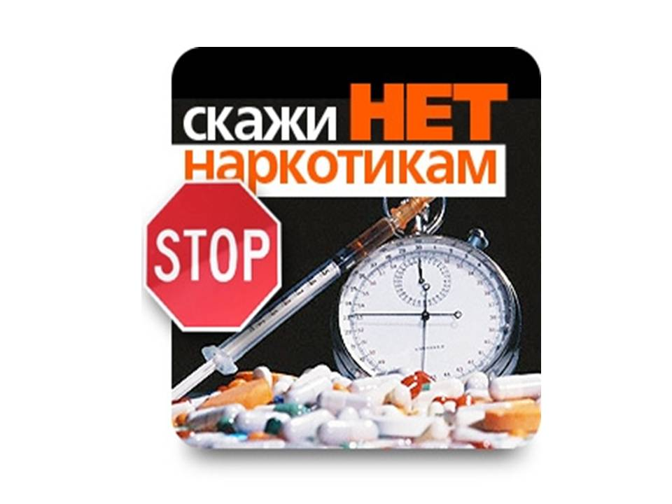

Мозырь, 2021

